Bouchées à la pâte d'amande au café
et ganache fondante au chocolat noir

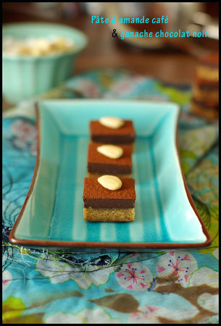

Pour un moule à cake de 27 cm environ

180 g de poudre d'amande
80 g de sucre semoule
110 g de sucre glace
3-4 cc de café lyophilisé (type Espresso de Nescafé)
2 cc d'eau chaude
Quelques gouttes d’extrait d’amande amer (facultatif)
200 g de chocolat noir (j'ai pris du Manjari 64%)
160 ml de crème fleurette (bouchon rouge)
Décor : cacao amer en poudre et amandes mondées (facultatif)

1. Diluer le café dans l'eau bien chaude. Laisser refroidir. Dans un saladier, mélanger les poudres ajouter le blanc d'œuf et malaxer. Ajouter le café dilué et pétrir de nouveau jusqu'à l'obtention d'une pâte homogène.
2. Tapisser un moule à cake de film alimentaire en le laissant largement dépasser des bords (pour un démoulage rapide et facile).
3. Mouler la pâte d'amande dans le moule à cake en tassant du bout des doigts. Lisser éventuellement le dessus à l'aide du dos d'une cuillère à soupe. Réfrigérer le temps de préparer la ganache au chocolat.
4. Faire fondre le chocolat au bain marie.
5. Pendant ce temps, dans une petite casserole porter à ébullition la crème. La verser en trois fois sur le chocolat fondu en tournant à chaque fois vivement à l'aide d'une spatule.
6. Couler la ganache sur la pâte d'amande et réfrigérez quelques heures.
7. Une fois la ganache prise, démouler. Saupoudrez de cacao amer éventuellement, découper en carré (ou autre forme) à l'aide d'un couteau tranchant.
Déposer sur chaque bouchée une amande mondée. Conserver au frais dans une boite hermétique.
Sortir les bouchées 10 minutes environ avant la dégustation.

Astuces : si vous n'avez pas de café lyophilisé vous pouvez remplacez par de l'extrait de café (Vahiné). Par contre, l'extrait de café c'est liquide donc il ne sera peut être pas nécessaire d'ajouter l'eau.
Si vous n'aimez pas le café, remplacez par du cacao amer en poudre.

Pour la recette il m'est resté 1/3 de pâte d'amande que nous avons mangée comme ça.

